ИНСТРУКЦИЯ ЗА ЕКСПЛОАТАЦИЯ
НА ТЕНДЖЕРА ПОД НАЛЯГАНЕ
модел CLASSIC

 002

- ОБЩО ОПИСАНИЕ

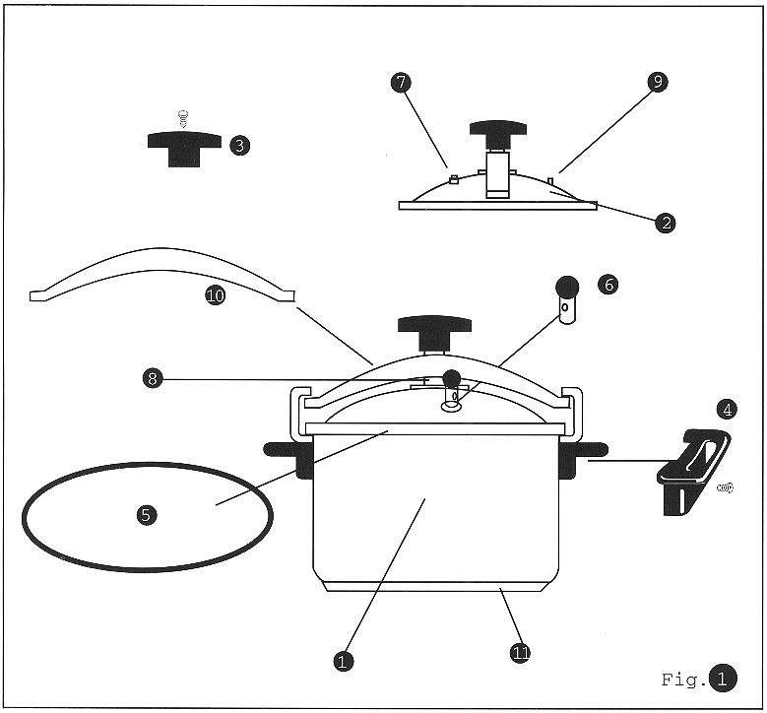

Вж. Фиг. 1
- СЪД НА ТЕНДЖЕРАТА ПОД НАЛЯГАНЕ
- КАПАК
- ДРЪЖКА ЗА ЗАТВАРЯНЕ НА ТЕНДЖЕРАТА
- ДРЪЖКИ НА СЪДА НА ТЕНДЖЕРАТА
- УПЛЪТНЕНИЕ
- ВЪРТЯЩ СЕ КЛАПАН ЗА ИЗБОР НА НАЛЯГАНЕ
- КЛАПАН ЗА СВРЪХНАЛЯГАНЕ
- ЗАТЯГАЩ ЛОСТ
- АВТОМАТИЧЕН ВЕНТИЛ
- ПОДВИЖЕН МОСТ НА КАПАКА
- ДЪНО С РАВНОМЕРНО ЗАГРЯВАНЕ

Тази тенджера под налягане отговаря на най-високите стандарти. Съдът и капакът са направени от неръждаема стомана (18-10), а плочата с термична дифузия включва техниката “сандвич”.

ДИАМЕТЪР НА ОСНОВАТА
ВМЕСТИМОСТ ∅
4 - 6 литра 18 см
6 - 9.5 литра 21 см

2) ИНСТРУКЦИИ ЗА ПОЛЗВАНЕ

А) ПРЕДИ ПЪРВОТО ИЗПОЛЗВАНЕ НА ВАШАТА ТЕНДЖЕРА ПОД НАЛЯГАНЕ
- Внимателно прочетете това упътване.
- Почистете старателно всички части с гореща вода и обикновен препарат, изплакнете и подсушете с помощта на мека кърпа.
- Ако се появят бели петна в случай на по-варовита вода, почистете с капка оцет.
- Миенето в съдомиялна машина може да промени цвета на неръждаемата стомана.
- Не използвайте телени гъби или абразивни продукти, тъй като могат да надраскат покритието на стоманата.
- Използвайте подходящ по размер електрически котлон или газов, еднакъв или по-малък от основата на съда. Прегряването може да причини почерняване на неръждаемата стомана или кафяви или сини петна. Тези петна изчезват при обичайното почистване. Миенето с вода и неутрален препарат и внимателното изплакване поддържа живота на неръждаемата стомана на практика вечен.

В) ОСНОВНИ ПРЕДПАЗНИ МЕРКИ

- ПРОЧЕТЕТЕ ВСИЧКИ ИНСТРУКЦИИ
- НЕПРЕКЪСНАТО СЛЕДЕТЕ РАБОТАТА НА ТЕНДЖЕРАТА, КОГАТО СЕ ИЗПОЛЗВА БЛИЗО ДО ДЕЦА
- НЕ ПОСТАВЯЙТЕ ТЕНДЖЕРАТА ПОД НАЛЯГАНЕ В ГОРЕЩА ФУРНА.
- БЪДЕТЕ ОСОБЕНО ВНИМАТЕЛНИ, КОГАТО МЕСТИТЕ ТЕНДЖЕРАТА. НЕ ДОКОСВАЙТЕ ГОРЕЩИТЕ ПОВЪРХНОСТИ, ИЗПОЛЗВАЙТЕ ДРЪЖКИТЕ И АКО Е НЕОБХОДИМО – РЪКАВИЦИ.
- НЕ ИЗПОЛЗВАЙТЕ ТЕНДЖЕРАТА ПОД НАЛЯГАНЕ ЗА ДРУГО ОСВЕН ПО ПРЕДНАЗНАЧЕНИЕ.
ТОЗИ УРЕД ГОТВИ ХРАНА ПОД ВИСОКО НАЛЯГАНЕ, НЕПРАВИЛНАТА УПОТРЕБА МОЖЕ ДА ПРИЧИНИ ИЗГАРЯНИЯ. ПРОВЕРЯВАЙТЕ ДАЛИ ТЕНДЖЕРАТА Е ПРАВИЛНО ЗАТВОРЕНА ПРЕДИ
- НАГРЯВАНЕ. ВИЖТЕ ЧАСТ 6: “ИНСТРУКЦИИ ЗА ПОЛЗВАНЕ”.
- НИКОГА НЕ СЕ ОПИТВАЙТЕ ДА ОТВАРЯТЕ ТЕНДЖЕРАТА СЪС СИЛА. ТРЯБВА ДА СТЕ СИГУРНИ, ЧЕ ВЪТРЕШНОТО НАЛЯГАНЕ Е СПАДНАЛО НАПЪЛНО. ВИЖТЕ ЧАСТ 6: “ИНСТРУКЦИИ ЗА ПОЛЗВАНЕ”.
- НИКОГА НЕ ИЗПОЛЗВАЙТЕ ТЕНДЖЕРАТА БЕЗ ДА СТЕ СИПАЛИ ВОДА ПРЕДВАРИТЕЛНО, ТЪЙ КАТО ТОВА БИ МОГЛО СЕРИОЗНО ДА ПОВРЕДИ УРЕДА.
- НИКОГА НЕ ПЪЛНЕТЕ СЪДА ПОВЕЧЕ ОТ 2/3 ОТ ВМЕСТИМОСТТА МУ. ПРИ ГОТВЕНЕ НА ПРОДУКТИ, КОИТО УВЕЛИЧАВАТ ОБЕМА СИ, КАТО ОРИЗ И ВАРИВА, НИКОГА НЕ ПЪЛНЕТЕ ПОВЕЧЕ ОТ ПОЛОВИНАТА ОТ СЪДА. ВИЖТЕ ЧАСТ 9: “ВРЕМЕНА НА ГОТВЕНЕ”.
- ИЗПОЛЗВАЙТЕ ЕЛЕКТРИЧЕСКИ КОТЛОН(И)/ГАЗОВ КОТЛОН(И) В СЪОТВЕТСТВИЕ С ИНСТРУКЦИИТЕ.
- СЛЕД ГОТВЕНЕ НА МЕСО, ЧИЯТО КОЖА МОЖЕ ДА СЕ ПОДУЕ ПОД НАЛЯГАНЕ (НАПРИМЕР ГОВЕЖДИ ЕЗИК), НЕ БОДЕТЕ МЕСОТО, ДОКАТО КОЖАТА Е ПОДУТА, ТЪЙ КАТО МОЖЕ ДА СЕ ПОПАРИТЕ.
- ВИНАГИ РАЗКЛАЩАЙТЕ ВНИМАТЕЛНО СЪДА ПРЕДИ ОТВАРЯНЕ, КОГАТО ГОТВИТЕ ТЕСТЕНИ ИЗДЕЛИЯ, ЗА ДА ИЗБЕГНЕТЕ ПРЪСКАНЕТО.
- ПРЕДИ ВСЯКО ПОЛЗВАНЕ ПРОВЕРЯВАЙТЕ ДАЛИ КЛАПАНИТЕ НЕ СА ЗАПУШЕНИ. ВИЖТЕ ЧАСТ 7: “ПОДДРЪЖКА”.
- НИКОГА НЕ ИЗПОЛЗВАЙТЕ ТЕНДЖЕРАТА ЗА ПЪРЖЕНЕ С ОЛИО ПОД НАЛЯГАНЕ.
- НЕ ПИПАЙТЕ СИСТЕМИТЕ ЗА БЕЗОПАСНОСТ ОСВЕН В СЪОТВЕТСТВИЕ С УКАЗАНИЯТА ЗА ПОДДРЪЖКА В ТОВА УПЪТВАНЕ.
- ИЗПОЛЗВАЙТЕ САМО ОРИГИНАЛНИ РЕЗЕРВНИ ЧАСТИ ЗА СЪОТВЕТНИЯ МОДЕЛ.
ПАЗЕТЕ ТОВА УПЪТВАНЕ ЗА СПРАВКИ

ИНСТРУКЦИИ ЗА ПОЛЗВАНЕ
При готвене е много важно:

- Трябва да налеете минимум ¼ литра вода или друга течност в съда преди готвене, за да може да се осъществи процесът на изпарение. Максимално допустимото количество вода или храна е до 2/3 от обема на тенджерата.
- Ако готвите сос, уверете се, че той не е твърде гъст. Преди да отворите капака, разклатете добре тенджерата, за да предотвратите евентуалното изкипяване, което може да се причини от натрупанато налягане вътре в тенджерата.

Затваряне на капака
- Завъртете дръжката на капака обратно на часовниковата посока докато подвижния мост се придвижи плътно до капака.
- Плъзнете капакът хоризонтално по повърхността на тенджерата, докато моста достигне до скобите.
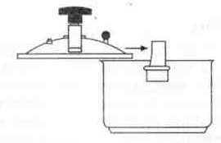
- Уверете се, че капакът е поставен правилно на тенджерата.
- Завъртете дръжката на капака по часовниковата посока докато усетите лек натиск в подвижния мост.

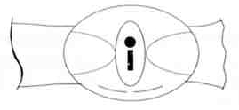

- След това завъртете дръжката на капака поне още три пъти.
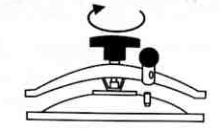
- Поставете предпазния вентил върху автоматичния вентил и го натиснете.
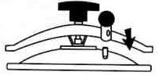

Готвене
- Поставете съда върху електрически или газов котлон с подходящ размер и завъртете на максимум. Когато въртящият се вентил започне да се ВЪРТИ, намалете топлината от котлона до степен, при която вентилът започне да се върти бавно. По този начин ще получите идеални резултати с голямо съдържание на витамини и ще спестите енергия.
- От този момент започва готвенето.
- За да се спести енергия:
- Изберете този електрически котлон, който е приблизително с равни размери като тези на тенджерата
- Ако използвате газов котлон, нагласете пламъка на котлона така, че да не излиза извън диаметъра на тенджерата.

Отваряне на капака
ЗА ДА ОТВОРИТЕ КАПАКА ТРЯБВА ДА СЕ УВЕРИТЕ, ЧЕ НЯМА НАЛЯГАНЕ В ТЕНДЖЕРАТА:
- Уверете се, че електрическия източник е напълно изключен и изстуден.
- Ако ел. котлон е все още горещ, поставете тенджерата на студено място, за да не продължи нагряването в нея, когато капакът бъде отворен.
- Вдигнете въртящия се вентил бавно и постепенно позволявайки парата да излезе през работния вентил докато налчгането спадне

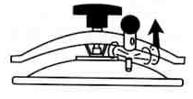

- Възможно е също да охладите тенджерата, като я поставите под течаща вода, което ще намали налягането в тенджерата по-бързо и ще предотврати образуването на пара кухнята.

НИКОГА НЕ ПОТАПЯЙТЕ ТЕНДЖЕРАТА ВЪВ ВОДА!
- РАЗКЛАТЕТЕ ТЕНДЖЕРАТА ПРЕДИ ДА ОТВОРИТЕ КАПАКА
- НИКОГА НЕ СЕ ОПИТВАЙТЕ ДА ОТВАРЯТЕ КАПАКА СЪС СИЛА
- Завъртете дръжката на капака в обратна на затваряне посока, докато подвижния мост слезе надолу до капака. Вдигнете капака бавно докато се освободи и го плъзнете хоризонтално.

3) ПОДДРЪЖКА
След всяка употреба:
- Измийте тенджерата с топла вода и препарат за миене, след това изплакнете и подсушете с мека кърпа.
За да ползвате вашата тенджера дълго време, следвайте тези инструкции:
- Не използвайте метални четки или абразивни елементи.
- Не поставяйте частите на тенджерата във фурна.
- Ако не можете да измиете тенджерата веднага след употреба, напълнете я с малко вода и препарат за мине, което ще предотврати останалата храна в нея от залепване.
- Ако се появят бели петна в случай на по-варовита вода, почистете с малко оцет.
- Прегряването може да причини почерняване на неръждаемата стомана или кафяви или сини петна. Тези петна изчезват при обичайното почистване.
- За да предпазите от корозия, не използвайте белена при измиване на вътрешната част на тенджерата.

4) ПРАКТИЧЕСКИ СЪВЕТИ:

Ако забележете, че:
А) Излиза пара от краищата на капака.
Преди да развиете предпазния клапан е възможно:
- Капакът не е правилно поставен или не сте завили докрай дръжката му.
- Повторете действията за затваряне.
- Ако уплътнението е износено го сменете
Б) Предпазният клапан пропуска пара
- Нормално е предпазния клапан да пропуска малко количество пара. Това не е обезпокояващо.
- В случай, че парата излиза в големи количества, това означава, че:
Работния клапан е задръстен с хранителни отпадъци. Проверете го и го изчистете.

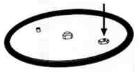
В) Въртящият се клапан не се върти
Възможно е:
- Не е достатъчно количеството вода в тенджерата липсва пара, която да отвие клапана.
- Проверете нивото на водата и при нужда долейте.
Б) Смяна на уплътнението
- Нормално уплътнението издържа 1 година
- Уплътнението се налага да бъде подменено, когато изглежда влажно и лепкаво и съответно капакът не може да се затвори добре
Процедирайте по следния начин:
- Отстранете старото уплътнение и почистете внимателно улея в капака
- Намокрете новото уплътнение за няколко секунди с възтопла сапунена вода
- Доближете плътно един до друг двата края на уплътнението в мястото им в улея на капака и се уверете, че двата края са плътно доближени един до друг.
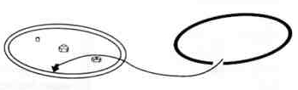
- Довършете поставянето на уплътнението, като наместите и останалата част от него с помощта на тъп предмет (напр. дървена лъжица)
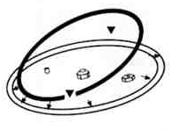
ВАЖНО
Не правете никакви промени в частите на тенджерата, нито се опитвайте да ги сглобите по начин различен от показания
ВИНАГИ ИЗПОЛЗВАЙТЕ ОРИГИНАЛНИ РЕЗЕРВНИ ЧАСТИ!

ВРЕМЕ ЗА ГОТВЕНЕ
 | ХРАНА |  | Количество вода |  | Време на готвене в минути
 | СУПИ:
 | Чеснова супа |  | на вкус |  | 1-2
 | Зеленчукова супа |  | на вкус |  | 4-5
 | Рибена супа |  | на вкус |  | 3-4
 | ПАСТА:
 | Пиле с ориз |  | 2 чаши на 1 чаша ориз |  | 6-7
 | Паеля |  | 2 чаши на 1 чаша ориз |  | 6-8
 | Спагети |  | да покрие |  | 4-5
 | Макарони със сирене |  | да покрие |  | 5-6
 | ЗЕЛЕНЧУЦИ:
 | Праз-лук |  | да покрие |  | 3-5
 | Моркови |  | да покрие |  | 5-6
 | Зеле |  | 2 чаши |  | 4-5
 | Карфиол |  | 2 чаши |  | 4-6
 | Спанак |  | да покрие |  | 4
 | Бакла |  | да покрие |  | 3-4
 | ВАРИВА:
 | Нахут |  | да покрие |  | 20
 | Леща |  | да покрие |  | 15
 | КАРТОФИ:
 | Картофи с чесън и магданоз |  | 1 л на 1 кг |  | 5-7
 | Картофи с ориз |  | ¾ л на 1 кг |  | 5-7
 | РИБА:
 | Риба тон с картофи |  | на вкус |  | 10
 | Калмари |  | 2 чаши |  | 10
 | Октопод |  | да покрие |  | 30
 | Пъстърва |  | 1 чаша |  | 30
 | Задушени миди |  | ½ л |  | 20
 | МЕСО:
Кюфтета |  | 2 чаши |  | 10-12
Шкембе |  | да покрие |  | 25-35
Агнешко |  | ½ л на 1 кг |  | 10-12
Заек |  | ½ л |  | 10-12
Пиле с шери |  | 1 чаша |  | 8-9
Пиле |  | да покрие |  | 15-20
ДЕСЕРТИ:
Оризов пудинг |  | 2 чаши мляко на 1 чаша ориз |  | 6
Крем-карамел |  | ½ л мляко |  | 4-5

СЕРВИЗНИ ЦЕНТРОВЕ
НА ИНТЕРСЕРВИЗ УЗУНОВИ АД

Град | Адрес | Телефон
Благоев-град | ул. “Тодор Александров” No.49 | 073 / 8 17 77
Бургас | кв.”Меден рудник”, Битов комбинат | 056 / 85 33 33
Варна | ул. “Девня” No.16 | 052 / 687 660;  687 655
Велико  Търново | ул. “Бачо Киро” No. 5А | 062 / 600 909
Видин | ул.”Стефан Караджа” No 20 | 094 / 28341
Враца | ул.”Кетхудов”No.33 | 092 / 62 50 15
Гоце  Делчев | ул. “Симеон Радев” No 4 | 0751 / 2 24 30  0751 / 2 35 07
Добрич | кв. “Добротица”, бл.44, вх. Г, ет. 3, ап.6 | 058 / 605 155
Казанлък | ул.”Старозагорска” No.13 | 0431 / 223 16
Кюстендил | ул. “Ракла” No 19 | 078 / 455 12
Кюстендил | ул. “Гороцветна” No. 25 | 078 / 296 65
Ловеч | ул. “България” No 21А | 068 / 2 36 38
Мездра | ул.”Паисий” No.1 | 0887 / 93 41 96
Петрич | ул.”Гоце Делчев” No.32 | 0745 / 296 16
Плевен | Ул.”Парашкев Цветков” No.29 | 064 / 231 05  475 75
Пловдив | бул.“Цар Борис III Обединител” No. 129 | 032 / 629 010
Разград | жк. “Орел” , бл.28, вх.В, ап.4 | 084 / 2 68 57
Русе | ул.”Прага”, No 11, бл. ”Калоян”- партер | 082 / 84 10 68
Сливен | ул. “Българка” блок 27 - партер | 044 / 88 331  087 / 411 995
София | ул. “Тракия” No 8 | 02 / 846 2818
София  (хлад. техника) | ул.”Княз Борис I” No 129 | 02 / 980 0523  048 / 946 453
Ст. Загора | ул. “Бреза” No 10 | 042 / 60 18 27
Сандански | ул. “Яне Сандански” No.2 | 0746 / 248 52
Хасково | ул.”Георги Кирков” No.3, ап.2 | 038 / 661 799
Шумен | Пл. “България” No.1 | 054 / 830 903
Ямбол | ул. “Михаил Лъкатник” No.7 | 046 / 66 22 93

